1 klasė. Pamoka nr. 2

1. Nauja tema: gama D-dur (gamoje 2 dijezai: FA dijez ir DO dijez)

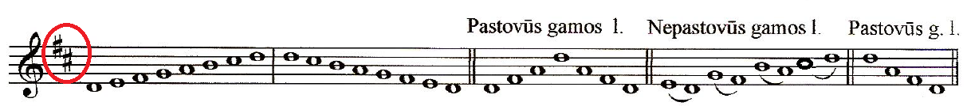

1. Perrašyti gamą į sąsiuvinį
2. Pagroti gamą, naudojant virtualią klaviatūrą: virtualpiano.net
3. Padainuoti ir perrašyti į sąsiuvinį pratimą nr. 79:



1. Pabandyti atlikti pratimą, naudojant klaviatūrą virtualpiano.net